A partire dalle informazioni presenti in questo testo, prova a costruire una o più grafiche che riassumano i dati sul consumo di suolo in Italia nel 2013.

Sepolti dall’asfalto e dal cemento per costruire strade, case e industrie. È questo il destino, sempre più frequente, dei terreni agricoli o vergini. A dirlo è il rapporto Ispra 2013 sul consumo di suolo in Italia. Solo negli ultimi 5 anni sono stati consumati 8 metri quadri al secondo. Per dare un’idea più concreta, è come se ogni 5 mesi venisse cementificata una superficie pari a quella della città di Napoli e ogni anno sparisse una superficie pari alle città di Milano e Firenze messe insieme.
Dal 1956 al 2010, il consumo del suolo è passato da 8.000 kmq a più di 20.500 kmq. Una crescita che non può essere spiegata solo con la crescita demografica: se, infatti, nel 1956 andavano persi 170 mq per abitanti, nel 2010 sono più di 340 mq. Tra le regioni più cementificate, in testa c’è la Lombardia, seguita dal Veneto e dalla Puglia. Nel complesso sono ben 15 le regioni che oltrepassano abbondantemente il 5% di suolo asfaltato o cementificato.
Il nostro Paese, con quasi il 7% di suolo consumato, risulta ben oltre la media europea (2,3%). Le cause? Da un lato la scarsa pianificazione territoriale e l’abusivismo edilizio, dall’altro il frequente ricorso ai condoni edilizi. Fattori che favoriscono la cementificazione del suolo che, come sottolinea la Commissione Europea, limita l’assorbimento della pioggia contribuendo a aumentare il rischio inondazioni.

CORREZIONE
Tratto da “Terreni che scompaiono” di Laura Pulici (tratto da Oggiscienza)

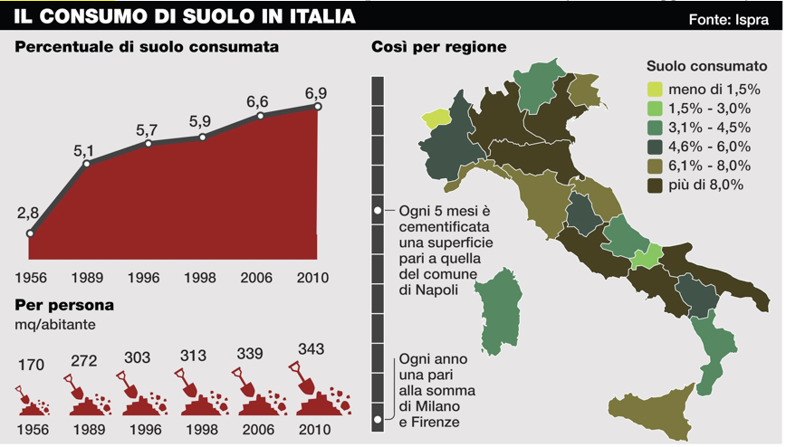

Altri dati sono presenti alla pagina: http://www.isprambiente.gov.it/files/eventi/2013/convegno-consumo-del-suolo-2013/tabelle_consumo_suolo.pdf

